

Východočeská galerie v Pardubicích
V Pardubicích dne 13. září 2021

Východočeská galerie v Pardubicích představuje novinku:
PRODLUŽUJEME OTEVÍRACÍ DOBU



Východočeská galerie v Pardubicích chce nabídnout možnost návštěvy výstav a programů všem, kteří mají rádi umění a nestíhají přijít v naší běžné otevírací době.

Hlavní novinkou měsíce září, kterou návštěvníkům přinášíme, je prodloužená otevírací doba! Každou středu od 15. 9. můžete navštívit Východočeskou galerii v Pardubicích v nové otevírací době od 12:00 až do 20:00 hodin. Aby Vás prodloužená otevírací doba ještě více bavila, připravili jsme doprovodné programy právě na středeční večery. Těšit se můžete na besedy, komentované prohlídky, nebo třeba na cyklojízdu!

Východočeská galerie v Pardubicích bude i do budoucna své programy, aktivity pro veřejnost a vernisáže (kromě státních svátků) plánovat na prodloužené středeční večery tak, aby časová dosažitelnost byla přívětivá pro většinu našich návštěvníků. Sledujte doprovodné programy na našich webových stránkách, nebo nás požádejte o zasílání našeho pravidelného měsíčního newsletteru.

Těšíme se na Vás!

PROGRAMY
Více na: https://vcg.cz/cs/programy

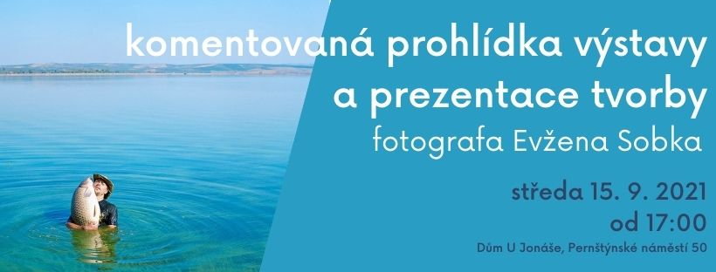

Středa 15. 9./17:00/ Dům U Jonáše/ Beseda a komentovaná prohlídka výstavy Blue Dreaming s fotografem Evženem Sobkem

Fotograf Evžen Sobek Vás provede výstavou dokumentárních fotografií Blue Dreaming a 267.277 Square Miles of Heaven. Na komentovanou prohlídku naváže autorova přednáška s prezentací projektů, kterým se Evžen Sobek věnoval od dob svých studií na Institutu tvůrčí fotografie Slezské univerzity v Opavě až do současnosti. V přednášce s projekcí Evžen Sobek nastíní, jak se dostal k dokumentární fotografii a jaká témata si pro své projekty vybíral. Zodpoví, kam jej daná témata zavedla, jakým způsobem jeho další tvorbu ovlivnila a jak dospěl od černobílé dokumentární fotografie k fotografii barevné.

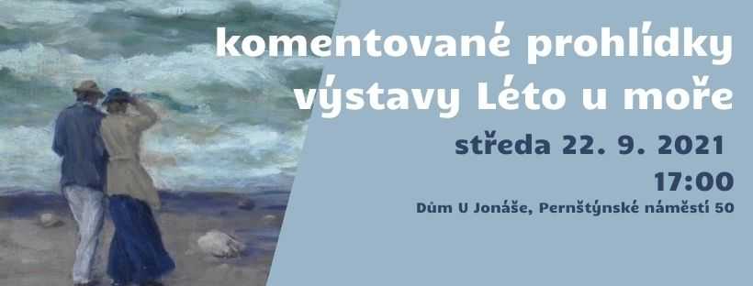

Středa 22. 9./17:00/Dům U Jonáše/ Komentovaná prohlídka výstavy Léto u moře s kurátorkou Eliškou Jedličkovou

Který z umělců zastoupených na výstavě Léto u moře byl skutečným cestovatelem a komu naopak zážitky z cestování nepřinesly žádné poučení? Jaké osudy vypráví díla Bohumila Kubišty, Jana Zrzavého nebo Václava Špály? Odpovědi a mnohé další zajímavosti uslyšíte na komentované prohlídce!

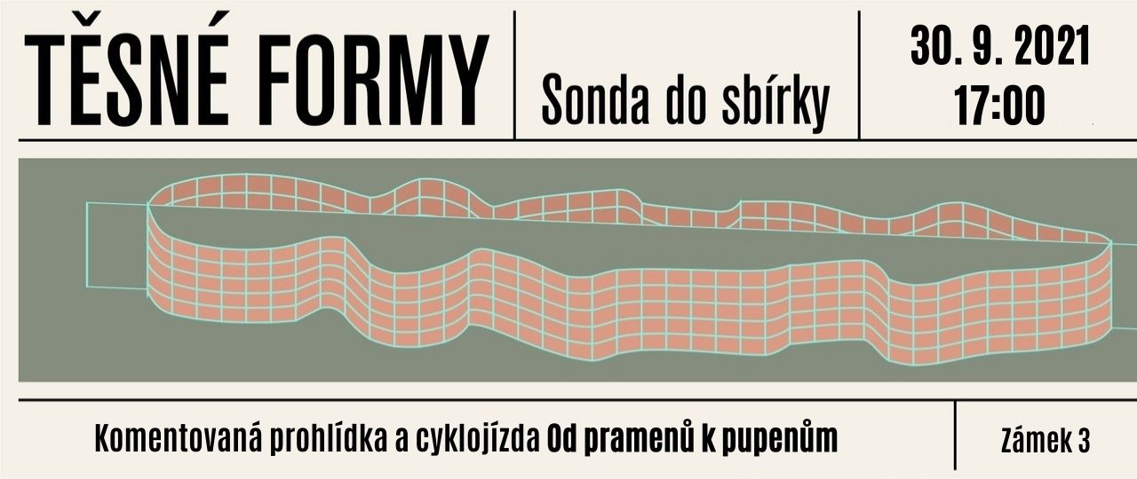

Čtvrtek 30. 9./17:00/ Zámek 3/ Komentovaná prohlídka výstavy Těsné formy a cyklojízda Od pramenů k pupenům

Doprovodný program k výstavě Těsné formy, tentokrát formou cyklojízdy za sochami ve veřejném prostoru. Sraz před Východočeskou galerií v Pardubicích, Zámek 3. Akce se koná v rámci Think Tank: Umění pro veřejný prostor Pardubic, který spolupořádá Galerie města Pardubic a Divadlo 29.

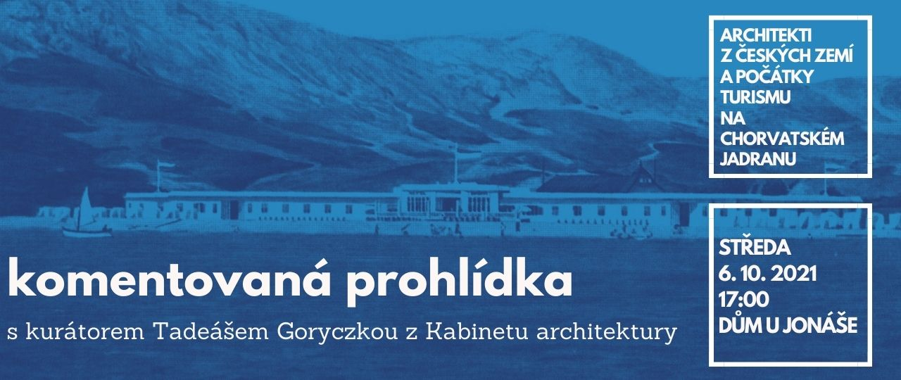

Středa 6. 10./17:00/Dům U Jonáše/ Komentovaná prohlídka výstavy ARCHITEKTI Z ČESKÝCH ZEMÍ A POČÁTKY TURISMU NA CHORVATSKÉM JADRANU s kurátorem Tadeášem Goryczkou

Na komentované prohlídce se návštěvník dozví o okolnostech a počátcích turismu na chorvatském Jadranu. Návštěvník se také seznámí s díly autorů, mezi nimiž jistě zaujmou taková jména jako Jan Kotěra, Carl Seidl, Emil Králíček, Josef Schulz, Adolf Loos, Josef Hoffmann a další osobnosti, z nichž mnoho bylo známo z úspěšného působení ve funkci profesorů na významných školách v Praze a Vídni.





Východočeskou galerii zřizuje Pardubický kraj
Projekt se uskutečňuje za finanční podpory Ministerstva kultury.

Statutární město Pardubice podporuje kulturu





Mediální spolupráce:




